ESTADO DO RIO GRANDE DO NORTE
CÂMARA MUNICIPAL DE SÃO JOÃO DO SABUGI

REQUERIMENTO Nº. 010/2026

Requeiro a V. Ex.ª, com base no artigo 154 do Regimento Interno e ouvido o plenário desta casa, requer que seja enviado ofício ao DNOCS, solicitando que seja feito o peixamento da Barragem Carnaúba e do Açude Santo Antônio.

JUSTIFICATIVA EM PLENÁRIO

Sala das Sessões, em 16 de março de 2026.

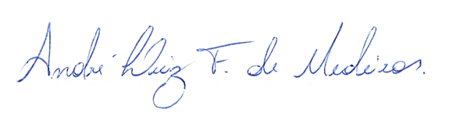

______________________________________________________________
CARLOS EDUARDO FLORÊNCIO DE MEDEIROS FERNANDES VEREADOR – AUTOR

